

教务处编 总第178 期 2008年第 20 期 2008年6月2日
持续推进我校精品课程培育和建设工作

精品课程建设是质量工程的重要内容，是专业建设和学科建设的基础，也是提高人才培养质量的有效方式和手段。学校高度重视精品课程建设工作，为进一步推进教育创新，深化本科教学改革，实现优质教学资源共享，教师们积极进行有益的探索和实践，收到了较好的效果。
一、加强引导，广泛发动，积极组织本年度精品课程申报评审工作
目前，2008年度校级精品课程评审工作已经结束，教务处贯彻落实教育部和陕西省教育厅文件精神，积极做好前期准备工作，为本年度省级和国家级精品课程评审奠定了基础。
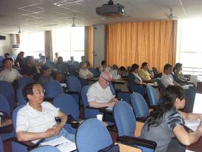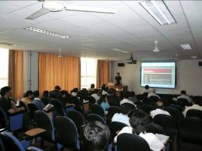
评审会现场 课程负责人介绍
3月27日，学校下发了《西安建筑科技大学关于2008年度精品课程申报评审及有关工作的通知》（西建大教字[2008]017号），并于4月2日下午，邀请西安交通大学冯博琴教授在逸夫楼四楼报告厅，为广大教师和管理人员作了题为“浅谈精品课程的申报”的报告，通过这次报告，进一步提高了教师对建设精品课程的认识，激发了教师申报精品课程的热情。本次各院（系）共择优推荐参评校级精品课程37门，推荐参评省级精品课程19门，均创下我校历年精品课程申报之最。
教务处在院（系）初评推荐的基础上，认真审核参评课程相关材料和课程网站，并提前将参评课程相关材料和课程网址分发教学委员会成员，做好评审的各项准备工作。5月15日下午，在逸夫楼四楼报告厅，教学委员会在对申报的精品课程进行网上初评的基础上，召开了集中评审会，评审会上，教学委员会副主任委员刘晓君教授详细介绍了精品课程申报情况和集中评审的原则。经过教学委员会成员严格认真的评审，共评选出《建筑环境学》等校级精品课程15门，推荐《空气调节》等6门课程参评陕西省级精品课程。本次评审会上，要求申报参评省级的精品课程负责人结合课程网站进行5分钟的陈述介绍，这种方式的引入，得到了良好的效果。
二、找准差距，挖掘特色，做好我校精品课程培育和建设工作
我校自2003年启动精品课程建设工作，迄今为止，共评选出校级精品课程65门（含2008年评选出的15门），其中获评陕西省级精品课程17门，国家级精品课程3门，通过国家级、省级、校级精品课程体系建设，可持续的推进我校课程整体教学水平的提高。目前，土木学院有校级精品课程17门（其中获评省级8门，国家级2门），管理学院有校级精品课程4门（其中获评省级2门、国家级1门），理学院、环境学院、建筑学院、材料学院都分别有1-2门省级精品课程。各院（系）精品课程建设门数图示如下：
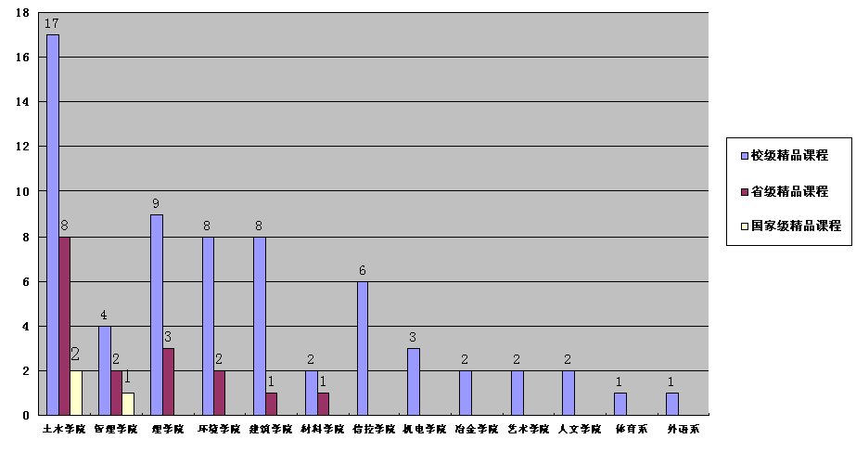
各院（系）要根据学科专业特点，善于挖掘自身优势和特色，合理规划，做好长期建设的准备，树立精品课程可持续发展的观念。在已有校级精品课程建设的基础上，有计划的创建和培育省级和国家级精品课程，通过其示范效应，带动课程整体水平的提高，形成课程建设的良性循环。目前，我校精品课程学科分布与陕西省高校省级精品课程和国家级配额数量对照关系见下表：
我校精品课程学科分布对照表
序号 | 一级学科 | 二级学科 | 03-07年我校精品课程  获准门数 |  |  | 03-07年陕西省高校精品课程获准门数 |  | 08-10年  国家配额数量
序号 | 一级学科 | 二级学科 | 校级  (含08年) | 省级 | 国家级 | 省级 | 国家级 | 08-10年  国家配额数量
1 | 法学 | 法学类 |  |  |  | 11 |  | 32
2 | 工学 | 土建类 | 32 | 11 | 2 | 17 | 3 | 21
3 | 工学 | 材料类 | 4 | 1 |  | 10 | 2 | 9
4 | 工学 | 环境与安全类 | 2 | 1 |  | 3 |  | 16
5 | 工学 | 地矿类 |  |  |  | 2 |  | 14
6 | 工学 | 电气信息类 | 6 |  |  | 80 | 21 | 35
7 | 工学 | 工程力学类 |  |  |  | 8 | 2 | 19
8 | 工学 | 化工与制药类 |  |  |  | 2 |  | 23
9 | 工学 | 机械类 | 3 |  |  | 29 | 8 | 42
10 | 工学 | 交通运输类 |  |  |  | 3 |  | 18
11 | 工学 | 仪器仪表类 |  |  |  | 5 |  | 15
12 | 管理学 | 管理科学与工程类 | 4 | 2 | 1 | 9 | 2 | 37
13 | 管理学 | 工商管理类 |  |  |  | 9 | 3 | 61
14 | 管理学 | 公共管理类 | 1 |  |  | 0 |  | 24
15 | 教育学 | 体育学类 | 1 |  |  | 7 | 2 | 27
16 | 经济学 | 经济学类 |  |  |  | 14 | 1 | 39
17 | 理学 | 数学类 | 3 | 1 |  | 22 | 2 | 28
18 | 理学 | 物理学类 | 2 | 1 |  | 8 | 1 | 31
19 | 理学 | 材料科学类 |  |  |  | 0 |  | 14
20 | 理学 | 电子信息科学类 |  |  |  | 9 | 2 | 20
21 | 理学 | 化学类 |  |  |  | 16 | 3 | 31
22 | 理学 | 环境科学类 | 1 |  |  | 0 |  | 21
23 | 理学 | 力学类 | 2 |  |  | 2 |  | 11
24 | 文学 | 外国语言文学类 | 1 |  |  | 14 | 1 | 41
25 | 文学 | 艺术类 | 2 |  |  | 13 | 3 | 51
26 | 文学 | 中国语言文学类 |  |  |  | 7 |  | 28
27 | 马克思主义理论课程和思想品德课类 |  | 1 |  |  | 8 |  | 23
合 计 |  |  | 65 | 17 | 3 | 308 | 56 | 731
精品课程建设是一个长期积累的过程，在开展精品课程建设和评选的过程中，教师应处理好传统和特色、规范和创新、内容和方法、学科和专业、教学与科研的关系；各院（系）充分认识到精品课程建设对于提高人才培养质量的重要作用，建立激励机制，提高教师持续开展精品课程建设的积极性；教务处和网络信息中心继续做好精品课程网上服务与管理工作，积极探索精品课程资源维护更新机制，改变精品课程“重建设，轻维护”的现状。通过对精品课程建设过程实施有效监控，实现优质资源的充分交流和共享，使更多学生受益，切实提高本科课程教学的质量。

主题词：精品课程 课程建设 教学质量 质量工程
抄送：西安建筑科技大学各位校领导、校长办公室
各院（系）、有关处室、校教学督导组 共印100份
承办科室：教务处教学研究科 电话:82202286

